

รายงานผลการปฏิบัติราชการ สถานีตำรวจภูธรเขาย้อย
ประจำเดือน ธันวาคม พ.ศ. ๒๕๖๖
ปีงบประมาณ พ.ศ. 256๗



โครงการจิตอาสา “เราทำความดี ด้วยหัวใจ”
สถานีตำรวจภูธรเขาย้อย จังหวัดเพชรบุรี

โครงการจิตอาสา “เราทำความดีด้วยหัวใจ”
1. ชื่อโครงการ จิตอาสา “เราทำความดีด้วยหัวใจ”
๒. หลักการและเหตุผล
ด้วยสมเด็จพระเจ้าอยู่หัวทรงพระกรุณาโปรดเกล้าฯให้จัดตั้งโครงการจิตอาสาพระราชทานขึ้นเพื่อเป็นการรวมความสมัครสมานของคนไทยทุกคนในการทำกิจกรรมสาธารณประโยชน์เพื่อพัฒนาพื้นที่ ในชุมชนต่างๆให้มีความเจริญเพื่อให้เกิดประโยชน์ต่อชุมชนอย่างถาวรโดยกิจกรรมจิตอาสาพระราชทาน แบ่งเป็น ๓ ประเภท คือ จิตอาสาพัฒนา จิตอาสาภัยพิบัติ และจิตอาสาเฉพาะกิจ ซึ่งมีรายละเอียด ในการปฏิบัติกิจกรรมแตกต่างกันไปภารกิจจิตอาสาเป็นการรวมพลังจิตอาสา "เราทำความดีด้วยหัวใจ" ในพื้นที่ดำเนินการใน ๒ ภารกิจหลักคือ ๑) ภารกิจในการรับเสด็จสมเด็จพระเจ้าอยู่หัวและพระบรมวงศานุวงศ์ ทุกพระองค์เมื่อเสด็จพระราชดำเนินไปยังจังหวัดต่างๆโดยให้ข้าราชการทหารตำรวจแพทย์ที่สมัคร เป็นจิตอาสาฯแต่งกายเครื่องแบบจิตอาสาฯมารับเสด็จฯร่วมกับประชาชนจิตอาสาฯ ๒) ภารกิจด้าน การพัฒนาตามความเหมาะสมของพื้นที่ เพื่อเป็นกำลังพลจิตอาสาพระราชทาน เป็นบุคคลที่สมเด็จพระเจ้าอยู่หัวพระราชทานให้มาปฏิบัติหน้าที่ด้วยความเสียสละเพื่อบำเพ็ญสาธารณประโยชน์เพื่อส่วนรวม ตามวัตถุประสงค์ไม่ประพฤติปฏิบัติไปในทางที่อาจจะเกิดความเสื่อมเสียต่อภาพลักษณ์และอาจจะมีข้อครหาได้ตลอดจนไม่ยุ่งเกี่ยวกับกิจกรรมทางการเมืองโดยหน่วยงานราชการเป็นแกนนำในการจัดกิจกรรมให้ จิตอาสาได้ปฏิบัติงานในการพัฒนาพื้นที่อย่างต่อเนื่องกิจกรรมที่จัดขึ้นต้องเป็นกิจกรรมที่เกิดประโยชน์ ต่อส่วนรวมและสอดคล้องกับความต้องการของประชาชนในพื้นที่อาทิการช่วยเหลือผู้ประสบภัยการซ่อม บำรุงถนนการแก้ไขปัญหาขยะมูลฝอยการปลูกป่าการขุดลอกคูคลองการดูแลรักษาความสะอาดสถานที่ สาธารณะเป็นต้น
เพื่อให้การดำเนินโครงการจิตอาสาพระราชทานตามแนวพระราชดำริในระยะต่อไปเป็นไป ด้วยความเรียบร้อยและสอดคล้องกับแนวทางที่ศอญ.กำหนดสถานีตำรวจภูธรเขาย้อยจึงจัดทำโครงการ จิตอาสาพัฒนา"เราทำความดีด้วยหัวใจ"ขึ้น
๓. วัตถุประสงค์
๓.๑ เพื่อปลูกฝังและสร้างจิตสำนึกให้แก่ข้าราชการตำรวจในสังกัดในการบำเพ็ญประโยชน์ ต่อชุมชน สังคมและประเทศชาติ
๓.๒ เพื่อเป็นการกล่อมเกลาจิตใจให้กับข้าราชการตำรวจได้ประพฤติปฏิบัติตนอยู่ในกรอบ ศีลธรรมและคุณธรรมจริยธรรมอันดีงาม
๓.๓ เพื่อเป็นการปลูกฝังให้ข้าราชการตำรวจมีจิตสำนึกในการทำความดี
๓.4 เพื่อให้ข้าราชการตำรวจมีความสามัคคีในการทำงานเป็นหมู่คณะ
๔. วิธีดำเนินการ
เชิญชวนข้าราชการตำรวจในสังกัดสถานีตำรวจภูธรเขาย้อยร่วมกับหน่วยงานราชการ ข้างเคียงอำเภอเทศบาลองค์การบริหารส่วนตำบลภาคเอกชนและประชาชนร่วมกันทำความสะอาด บริเวณศาสนสถานและสาธารณประโยชน์ส่วนรวมต่างๆในเขตพื้นที่รับผิดชอบของสถานีตำรวจภูธรเขาย้อย
๕. กลุ่มเป้าหมาย
๕.๑ ข้าราชการตำรวจในสังกัดสถานีตำรวจภูธรเขาย้อย
๕.๒ ส่วนราชการและประชาชนในพื้นที่รับผิดชอบของสถานีตำรวจภูธรเขาย้อย

งบประมาณ...

๖. งบประมาณ
งบประมาณของทางราชการปีงบประมาณ พ.ศ.๒๕๖๗
๗. สถานที่ดำเนินการ
ศาสนสถานและสถานที่สาธารณประโยขน์ของส่วนรวมต่างๆในเขตพื้นที่รับผิดชอบของสถานีตำรวจภูธรเขาย้อย
๘. ระยะเวลาดำเนินการ
ปีงบประมาณ พ.ศ.๒๕๖๗
๙. หน่วยงานที่รับผิดชอบ
สถานีตำรวจภูธรเขาย้อยอำเภอเขาย้อยจังหวัดเพชรบุรี
๑๐. ผลที่คาดว่าจะได้รับ
๑๐.1 ข้าราชการตำรวจในสังกัดสถานีตำรวจภูธรเขาย้อยได้บำเพ็ญประโยชน์ต่อสังคมส่วนรวม
๑๐.2 ข้าราชการตำรวจในสังกัดสถานีตำรวจภูธรเขาย้อยมีจิตสำนึกในการทำความดี
๑๐.๓ ข้าราชการตำรวจในสังกัดสถานีตำรวจภูธรเขาย้อยประพฤติตนอยู่ในศีลธรรมและคุณธรรม
๑๐.๔ ข้าราชการตำรวจในสังกัดสถานีตำรวจภูธรเขาย้อยมีความสามัคคีในหมู่คณะ
๑๐.๕ ปลูกจิตสำนึกให้แก่ข้าราชการตำรวจผู้เข้าร่วมโครงการฯให้ตระหนักรักปกป้องเทิดทูนสถาบันชาติศาสนาพระมหากษัตริย์ซึ่งจะส่งผลให้ประเทศชาติมีความมั่นคงยั่งยืน
๑๑. ผู้เสนอโครงการ
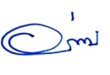
พันตำรวจโท
(อร่าม ผลลาภ)
สารวัตรธุรการสถานีตำรวจภูธรเขาย้อย

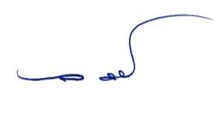
๑๒. ผู้เห็นชอบโครงการ/ผู้พิจารณา

พันตำรวจโท
(จำลอง จ้อยพึ่งพร)
รองผู้กำกับการป้องกันปราบปรามสถานีตำรวจภูธรเขาย้อย


๑๓. ผู้อนุมัติ
พันตำรวจเอก
(ธิป เข่งคุ้ม)
ผู้กำกับการสถานีตำรวจภูธรเขาย้อย

รายงานการปฏิบัติราชการ โครงการจิตอาสา “เราทำความดี ด้วยหัวใจ”
จิตอาสาพัฒนา : ทำความสะอาด และปรับปรุงภูมิทัศน์

ปีงบประมาณ พ.ศ. 2567 ประจำเดือน ธันวาคม พ.ศ. 2566
กิจกรรม : จิตอาสาจราจร
วันที่ : 29 ธันวาคม 256๖ เวลา ๐๙.๓๐ น.
หน่วยงาน : สภ.เขาย้อย ภ.จว.เพชรบุรี
สถานที่จัดกิจกรรม : บริเวณจุดบริการประชาชนหน้าที่ว่าการอำเภอเขาย้อย ตำบลเขาย้อย อำเภอเขาย้อย จังหวัดเพชรบุรี
รายละเอียดกิจกรรม : พ.ต.อ. ธิป เข่งคุ้ม ผกก.สภ.เขาย้อย พร้อมข้าราชการตำรวจชุดจิตอาสา สภ.เขาย้อย ร่วมดำเนินกิจกรรมกิจกรรมจิตอาสาจราจร รณรงค์เมาไม่ขับ ขับขี่ปลอดภัยช่วง เทศกาลปีใหม่ พ.ศ.2567 บริเวณจุดบริการประชาชนหน้าที่ว่าการอำเภอเขาย้อย ตำบลเขาย้อย อำเภอเขาย้อย จังหวัดเพชรบุรี ช่วงเทศกาลปีใหม่ พ.ศ.2567
จำนวนผู้เข้าร่วมกิจกรรม : ข้าราชการตำรวจจิตอาสา สภ.เขาย้อย 5 นาย ร่วมกับ และประชาชนจิตอาสาอำเภอ เขาย้อย เจ้าหน้าที่ฝ่ายปกครอง สาธารณสุข และเจ้าหน้าที่ อพปร. โดยมีผู้เข้าร่วม กิจกรรมจำนวน 25 คน
5

รายงานผลการดำเนินการ ประจำเดือน ธันวาคม ๒๕๖๖ ประจำปีงบประมาณ พ.ศ. ๒๕๖๗

แผนงาน/โครงการ/กิจกรรม | ตัวชี้วัด/สาระสำคัญ (แผนงาน/  โครงการ/กิจกรรม) | หน่วยรับผิดชอบ |  | ผลการดำเนินการ | หมายเหตุ
แผนงาน/โครงการ/กิจกรรม | ตัวชี้วัด/สาระสำคัญ (แผนงาน/  โครงการ/กิจกรรม) | หลัก | หน่วยปฏิบัติ | ผลการดำเนินการ | หมายเหตุ
จิตอาสาจราจร: รณรงค์เมาไม่ขับ ขับขี่ปลอดภัยช่วงเทศกาลปีใหม่ พ.ศ.2567 | - ปลูกฝังและสร้างจิตสำนึกให้แก่  ข้าราชการตำรวจในสังกัด ในการบำเพ็ญ  ประโยชน์ต่อชุมชน สังคม และประเทศ  ชาติ  - ปลูกฝังให้ข้าราชการตำรวจ มีจิตสำนึก  ในการทำความดี  - มีความสามัคคีในการทำงานเป็นหมู่คณะ | งานอำนวยการ | ข้าราชการ  ตำรวจชุดจิต  อาสา | ร่วมดำเนินกิจกรรมจิตอาสาจราจร รณรงค์เมาไม่ขับ ขับขี่ปลอดภัยช่วงเทศกาลปีใหม่ พ.ศ.2567 หน้าที่ว่าการอำเภอเขาย้อย

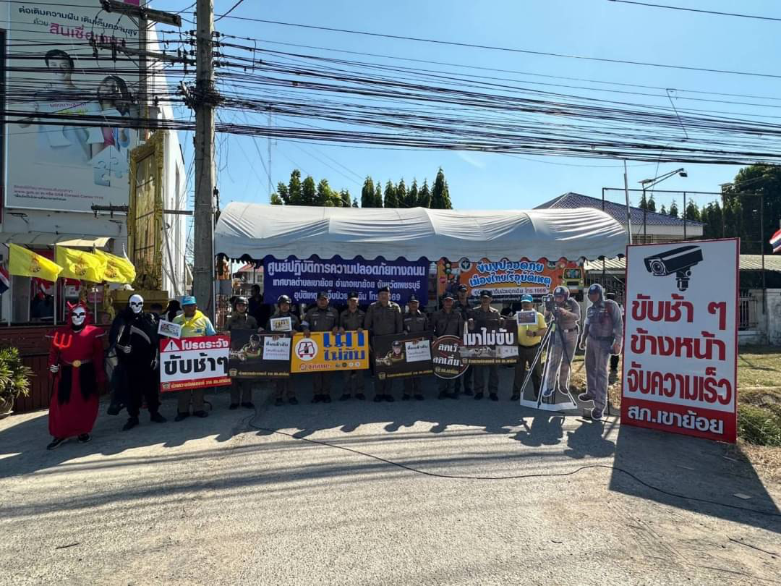
ภาพกิจกรรม

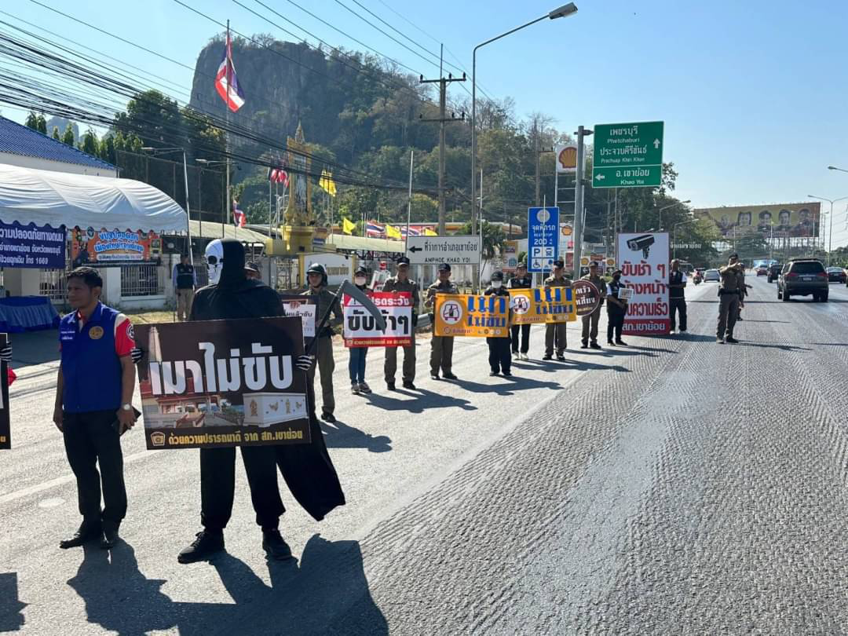

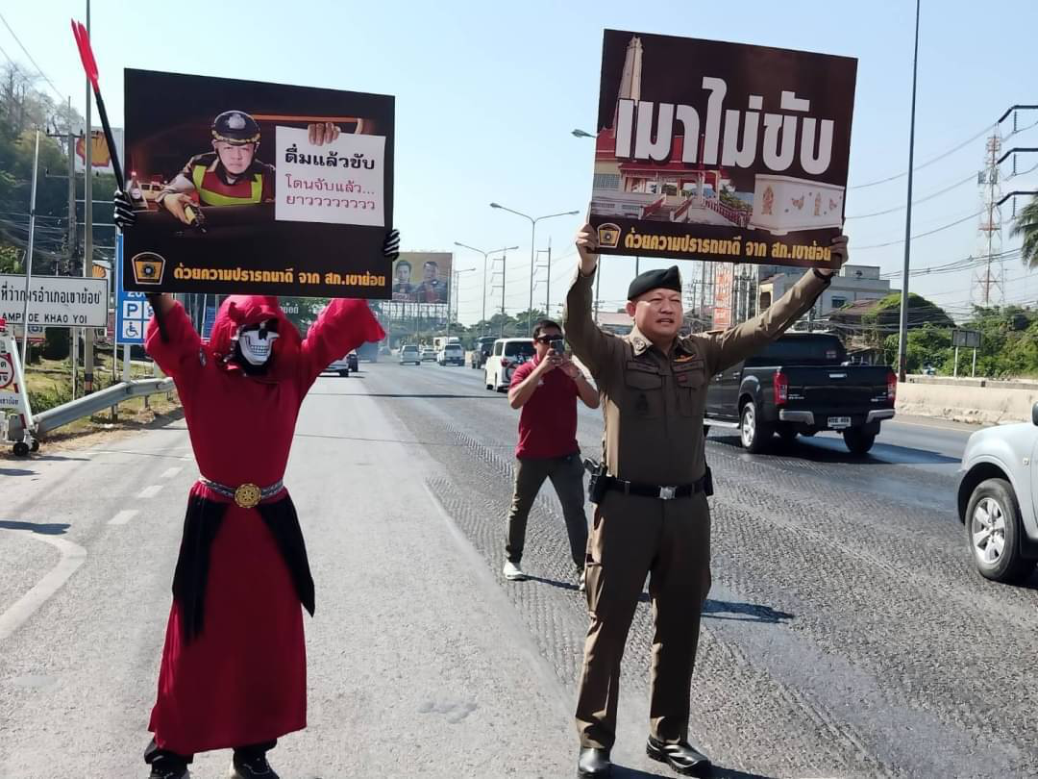
ภาพกิจกรรม

